ПРЕСС-РЕЛИЗ
11.09.2023

Выявление правообладателей поможет защитить права собственников объектов недвижимости, а также приведет к увеличению экономической активности
Органы власти проводят работу по выявлению правообладателей объектов недвижимости на территории всей страны в соответствии с федеральным законом № 518-ФЗ («Закон о выявлении правообладателей»). Этот закон направлен на увеличение количества зарегистрированных прав собственности на объекты недвижимости и внесение соответствующей информации в Единый государственный реестр недвижимости (ЕГРН).
В масштабной работе принимают участие Росреестр, МВД России, налоговая служба, Социальный фонд, нотариусы, органы технической инвентаризации.
Цель закона - обеспечение прозрачности сведений о правах на недвижимость, увеличение налогооблагаемой базы и снижение числа нарушений, связанных с использованием незарегистрированных объектов недвижимости.
Закон №518-ФЗ также позволяет правообладателям рассчитывать на возмещение убытков в случае ограничения прав на землю, изъятия земельного участка для государственных и муниципальных нужд или возникновения убытков в результате стихийных бедствий и чрезвычайных ситуаций.
Закон также позволяет вовлечь в налоговый оборот ранее учтенные объекты недвижимости, что напрямую влияет на наполнение бюджета разных уровней, повышение качества и полноты данных ЕГРН, а также положительно влияет на социально-экономическое развитие региона.
Следует отметить, что органы местного самоуправления в рамках исполнения закона №518-ФЗ выявляют правообладателей объектов недвижимости и вносят информацию о них в ЕГРН в качестве дополнительных сведений. Это не является официальной регистрацией права собственности, но позволяет идентифицировать правообладателей.
Вместе с тем, Закон только приветствует право граждан самостоятельно обратиться в орган регистрации прав с заявлением о регистрации своего права.
Напомним, что выявление правообладателей является важнейшей составляющей создания Национальной системы пространственных данных (постановление Правительства Российской Федерации от 1 декабря 2021 года № 2148), вопросы реализации которой закреплены в перечне поручений Президента Российской Федерации В.В. Путина от 11 августа 2022 года Пр-1424.

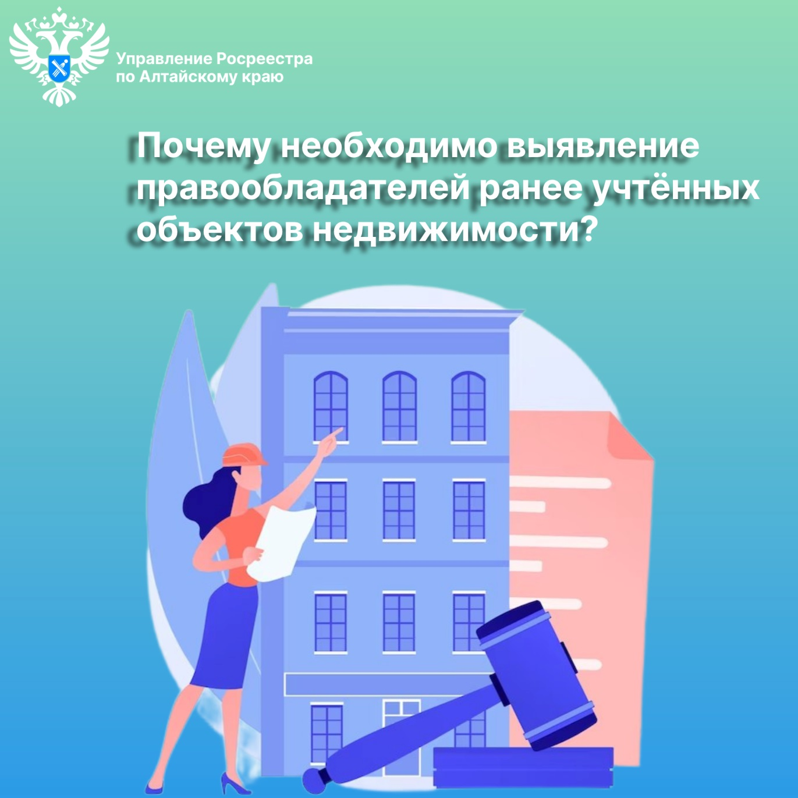

Об Управлении Росреестра по Алтайскому краю
Управление Федеральной службы государственной регистрации, кадастра и картографии по Алтайскому краю (Управление Росреестра по Алтайскому краю) является территориальным органом Федеральной службы государственной регистрации, кадастра и картографии (Росреестр), осуществляющим функции по государственной регистрации прав на недвижимое имущество и сделок с ним, по оказанию государственных услуг в сфере осуществления государственного кадастрового учета недвижимого имущества, землеустройства, государственного мониторинга земель, государственной кадастровой оценке, геодезии и картографии. Выполняет функции по организации единой системы государственного кадастрового учета и государственной регистрации прав на недвижимое имущество, инфраструктуры пространственных данных РФ. Ведомство осуществляет федеральный государственный надзор в области геодезии и картографии, государственный земельный надзор, государственный надзор за деятельностью саморегулируемых организаций кадастровых инженеров, оценщиков и арбитражных управляющих. Подведомственное учреждение Управления - филиал ППК «Роскадастра» по Алтайскому краю. Руководитель Управления, главный регистратор Алтайского края – Юрий Викторович Калашников.

Контакты для СМИ
Пресс-секретарь Управления Росреестра по Алтайскому краю
Бучнева Анжелика Анатольевна 8 (3852) 29 17 44, 5097
22press_rosreestr@mail.ru 656002, Барнаул, ул. Советская, д. 16
Сайт Росреестра: www.rosreestr.gov.ru
Яндекс-Дзен: https://dzen.ru/id/6392ad9bbc8b8d2fd42961a7
ВКонтакте: https://vk.com/rosreestr_altaiskii_krai
Телеграм-канал: https://web.telegram.org/k/#@rosreestr_altaiskii_krai
Одноклассники: https://ok.ru/rosreestr22alt.krai
https://vk.com/video-46688657_456239105

